2015年全国中考物理110套试题汇编:《质量和密度》
一、选择题
6．（3分）（2015•河池）两个实心物体a、b的体积与质量的关系如图所示．下列说法正确的是（ ）A
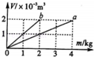
 | A． | a的密度是b的密度的2倍
 | B． | b的密度是a的密度的2倍
 | C． | a的密度是0.5×10³kg/m³
 | D． | a、b的密度与它们的质量、体积有关
8．（3分）（2015•钦州）如图所示，能正确反映同种物质的质量与体积关系的是（ ）B
A．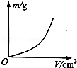B．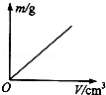C．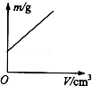D．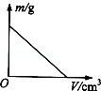
5．（3分）（2015•钦州）物理知识在生产生活中应用广泛，例如：①用水对汽车发动机进行循环散热；②用泡沫塑料作为救生衣材料；③用塑料制造插座和开关的外壳；④用盐水进行农业选种．其中，运用了密度性质的是（ ）C
A．①② B． ②③ C． ②④ D． ③④
7．(2015•岳阳)我国研制的“全碳气凝胶”是目前世界上密度最小的固态材料，其密度仅为0.16kg/m³，则（ ）B
A． 该材料体积越大，密度越大
B． 1m³的该材料质量为0.16kg
C． 该材料制成的物品带到太空，质量减小
D． 该材料适合做打桩用的重锤
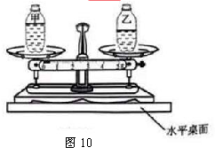
10. (2015•广州) 规格相同的瓶装了不同的液体，放在横梁已平衡的天平上，如图10所示，则（）C
A．甲瓶液体质量较大
B．乙瓶液体质量较大
C．乙瓶液体密度较大
D．两瓶液体密度相等
6．（3分）（2015•眉山）有一体积为20cm³的均匀固体，用天平测得它的质量为160g，下列说法正确的是（ ）B
 | A． | 用天平测它的质量时，砝码应放在天平左盘
 | B． | 此固体的密度为8×10³kg/m³
 | C． | 把此固体带到月球上，质量变为原来的
 | D． | 把此固体截去一半，剩余部分密度为4×10³kg/m³
11．(2015•恩施)小江进行了如下测量：①用天平测石片的质量m。②往烧杯中加适量水浸没石片，在水面位置作上标记。取出石片，用量简取水缓慢倒入烧杯，让水面升至标记处，如图4所示。量筒内倒出水的体积V即为矿石的体积。③计算出石片的密度ρ。根据以上步骤，测出的密度值会
A. 偏大 B. 无偏差 C. 偏小 D. 无法确定C
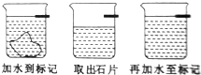
2．(2015•厦门)人们常说“铁比木头重”，这句话的实际意义是，与木块相比铁块具有更大的D
A．重力 B．质量 C．体积 D．密度
3．（2分）（2015•南充）一只空瓶装满水时的总质量是350g，装满酒精时的总质量是300g（ρ_{水}=1.0×10³kg/m³，ρ_{酒精}=0.8×10³kg/m³），则该瓶的容积是（ ）C
 | A． | 350cm³ | B． | 300cm³ | C． | 250cm³ | D． | 150cm³
5、(2015•烟台)在实验技能测试时，实验桌上有两个烧杯分别装有盐水和纯水，其标签已模糊不清，现有天平、量筒、烧杯、刻度尺、小木块，不能把他们区分开的器材组合是（ ）
A．天平、量筒、烧杯 B．天平、烧杯、刻度尺
C．烧杯、小木块、刻度尺 D．量筒、烧杯、刻度尺
10．（2分）（2015•临沂）学习了密度知识后，李红想测出项坠密度．制作如下实验计划：①把托盘天平放在桌面上，游码移到称量标尺刻度线处，调节平衡螺母使横梁平衡；②将项坠浸没在量筒内的水中，读出此时液面示数；③将项坠放在左盘中，往右盘中增减砝码并移动游码直至横梁平衡，读出质量；④在两桶内倒入适量的水，读出此时液面示数；⑤根据实验数据计算项坠的密度．测量项坠密度的实验顺序正确的是（ ）A
 | A． | ①③④②⑤ | B． | ①④②③⑤ | C． | ①②③④⑤ | D． | ①②④③⑤
6．（3分）（2015•黄冈）水是一种资源，也是一种能源．古代劳动人民巧妙地利用水来开山采石；冬季，在白天给石头打一个洞，再往洞里灌满水并封实，待晚上降温，水结冰后石头就裂开了（冰的密度比水的小）．下列有关说法正确的是（ ）D
A． 石头裂开后密度减小
B． 石头裂开后密度增大
C． 该方法利用水结冰后质量变大，体积增大而使石头裂开
D． 该方法利用水结冰后质量不变，体积增大而使石头裂开
8．（2015•南宁）“全碳气凝胶”是浙江大学的科学家发明的一种新材料，其构造类似于海绵，具有良好的导电性，是世界上最轻的材料之一。由此可知，“全碳气凝胶”是（ ）D
A．密度小的绝缘体 B．密度大的导体
C．密度大的绝缘体 D．密度小的导体
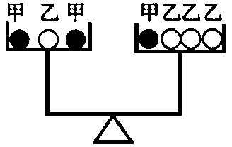
10．(2015•梅州)如图4所示，由不同物质制成的甲、乙两种实心球的体积相等，此时天平平衡。则制成甲、乙两种球的物质密度之比为 C
图4
A．3︰4 B．4︰3
C．2︰1 D．1︰2

11. (2015•泉州) 你在用钢笔答题过程中，笔中墨水的物理量不变的是C
A. 体积 B. 质量 C. 密度 D. 重力
10．(2015•龙岩)今年“父亲节”恰逢星期天，小莉给爸爸煮了两个鸡蛋。通常两个鸡蛋的总质量约为C
A．10g B．20g C．100g D．200g
2．（3分）（2015•广西）一个鸡蛋的质量约为（ ）A
 | A． | 50g | B． | 5kg | C． | 0.5g | D． | 50mg
13．（2分）（2015•茂名）如图所示，由不同物质制成的甲、乙两种实心球体积相等，此时天平平衡，则制成甲、乙两种球的物质密度之比（ ）D
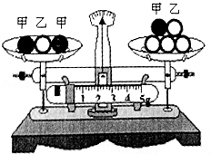
A． 3：5 B． 5：3 C． 2：1 D． 3：1
9．(2015•泸州)某同学用托盘天平和量筒测量一小石块的密度，图甲是调节天平时
的情形，图乙和图丙分别是测量石块质量和体积时的情形，下列说法错误的是： A
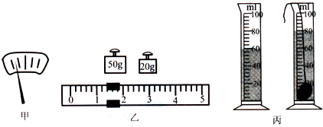
A.甲图中应将平衡螺母向左调，使横梁平衡
B.乙图中测石块质量时，天平的读数是71.4g
C.由丙图量筒的示数测得石块的体积是20cm³
D.计算出石块的密度是3.57×10³ kg/m³
13. (2015·济南)在下列动物中.质量可能是3kg的是（ ）【答案】C
A.一只麻雀 B.一只老鼠 C.一只鸡 D.一只羊
5．（2分）（2015•枣庄）小明利用天平和量杯测量某种液体的密度，得到的数据如下表，他根据实验数据绘出的图象如图所示．量杯的质量与液体的密度分别是（ ）D
液体与量杯的质量m/g | 40 | 60 | 80 | 100
液体的体积V/cm³ | 20 | 40 | 60 | 80
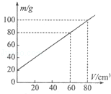
 | A． | 20g，0.8×10³kg/m³ | B． | 60g，0.8×10³kg/m³
 | C． | 60g，1.0×10³kg/m³ | D． | 20g，1.0×10³kg/m³
4．(2015•东营)用天平和量筒测量形状不规则小石块的密度，下列步骤不需要的是B
A．用天平测量小石块的质量m₁
B．用天平测量量筒的质量m₂
C．在量筒内倒人适量的水，记下量筒中水的体积V₁
D．用细线系住小石块，浸没在量筒的水中，记下量筒中石块和水的总体积V₂
5．（3分）（2015•常德）下列情况中，铁块的质量发生变化的是（ ）A
 | A． | 铁块磨掉一个角 | B． | 铁块熔化成铁水
 | C． | 铁块轧成薄铁片 | D． | 铁块从地球运到月球
6．（2分）（2015•济宁）人类对原子结构的认识经历了一个相当长的时期．以下是科学家及提出的原子结构假设模型（如图所示），其中符合原子结构模型建立先后顺序的是（ D ）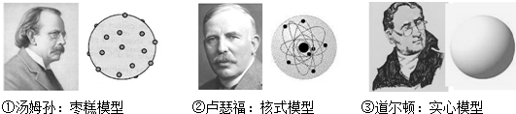
 | A． | ①→②→③ | B． | ③→②→① | C． | ①→③→② | D． | ③→①→②
4．（3分）（2015•武汉）下表是水的密度随温度变化的数据．分析表中的数据不能得出的结论是（ ）A
t/℃ | 0 | 1 | 2 | 3 | 4 | 5 | 6 | 7 | 8
ρ/（kg▪m^{﹣3}） | 999.84 | 999.90 | 999.94 | 999.97 | 1000.00 | 999.97 | 999.94 | 999.90 | 999.85

 | A． | 水凝固成冰时体积会变大
 | B． | 水在4℃时密度最大
 | C． | 温度高于4℃时，随着温度的升高，水的密度越来越小
 | D． | 温度低于4℃时，随着温度的降低，水的密度越来越小
5．（2分）（2015•南京）分别由甲、乙两种物质组成的不同物体，其质量与体积的关系如图所示．分析图象可知，两种物质的密度之比ρ_{甲}：ρ_{乙}为（ ）D
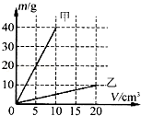
 | A． | 1：2 | B． | 2：1 | C． | 4：1 | D． | 8：1
二、填空题
9、(2015•安顺)小明分别测量了三块橡皮泥的质量和体积，并根据测量数据画出如图6所示的图象，橡皮泥的密度是 ① kg/m³，若另一块同种橡皮泥的体积为20cm³，其质量是 ② g。①2×10³，②40
m/g
V/cm³
10
20
30
0
20
40
60
·
·
·

11.（2015•广东汕尾）一个容器的质量为200g，装满水时总质量是700g，装满某种液体时总质量是600g，这个容器的容积是 cm³，此液体的密度是 kg/m³ 。若将容器中的液体倒掉一部分，则剩余液体的密度将 （选填“变大”、“变小”或“不变”）。
500 0.8×10³ 不变
12、(2015•烟台)我们常说“铁比木头重”是指铁的_________比木头大，冬天里，户外装有水的水缸常会出现破裂是因为水缸里的水结成冰后，其体积________（选填“变大”、“变小”或“不变”），密度_________（选填“变大”、“变小”或“不变”）．密度；变大；变小
14．（3分）（2015•盐城）小明用天平和量筒测量矿石的密度．先杷天平放在 水平 桌面上，调节好天平后，测出矿石的质量如图所示，矿石的质量为 52 g，接着他测出矿石的体积为20cm³．则矿石的密度为 2.6×10³ kg/m³．
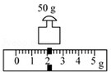
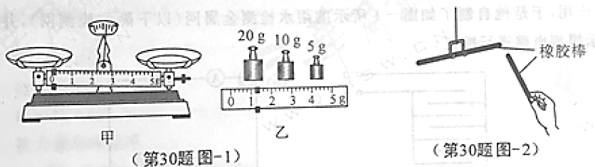
15. (2015•陕西)⑴如图-1甲所示，用放置在水平台面上的天平衡量物体质量时，要使天平横梁水平平衡，应将平衡螺母向______（选填“左”或“右”）调节。图-1乙所示为正确测量物体质量后所用砝码的规格和标尺上游码的位置，则该物体的质量为_____g。（1）左；36.2；

15．（3分）（2015•青海）调节天平时，发现指针位置如图（甲）所示，此时应 将右端的平衡螺母向 右 调（填“左”或“右”），使天平平衡．测铜的质量时，天平右盘内砝码的质量和游码在标尺上的位置如图（乙）所示，则铜的质量是 71 g．铜的密度ρ=8.9×10³kg/m³，它的物理意义是 1m³的铜的质量是8.9×10³kg ．
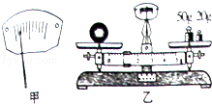
20．（4分）（2015•郴州）一瓶标有“555mL”字样的纯净水，水的质量是 555 g；小明喝了半瓶水，则剩余半瓶水的密度是 1.0×10³ kg/m³．
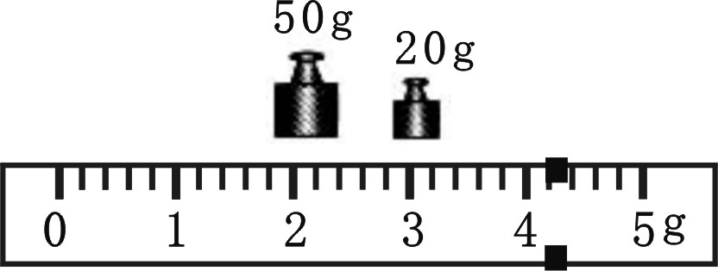
13．(2015•遂宁)小江学习了密度的知识后想动手测量盐水的密度，他把托盘天平放在水平台面上，将标尺上的游码移到零刻度处，发现指针偏向分度盘右边，要将天平调平衡，则应将右端的平衡螺母向 左 （“左”、“右”）调。天平调平后，他将适量的盐水倒入量筒中，测出其体积为60cm³，然后用天平测出了空烧杯的质量ρ为10g, 再将量筒中的盐水倒入烧杯，测量盐水和烧杯的总质量，天平平衡后右盘中的砝码和游码在标尺上的位置如图所示，则其总质量是 74.2 g，则他算出该盐水的密度是 1.07 g／cm³ 。分析该测量过程，你认为小江测出的盐水密度比真实值 小 （选填“大”、“小”）。

12．(2015•娄底)目前，“全碳气凝胶”是世界上最轻材料。一块体积为100cm³的“全碳气凝胶”的质量是0.016g，则它的密度为 kg/m³；实验发现，用这种材料制成的“碳海绵”被压缩80％后仍可恢复原状，说明这种材料具有很强的_______。（选填“塑性”或“弹性”）0.16；弹性．
13．（2分）（2015•济宁）小夏用柱形图表示出了一些物质的密度（如图所示），依据图中信息，你有哪些发现？写出其中的两条：
（1） 不同物质密度一般不同 ；
（2） 同种物质，状态不同密度不同 ．
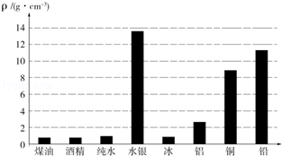
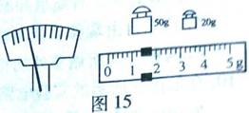
19．（1分）(2015•恩施)在使用天平测物体质量时，把物体放于天平左盘，在右盘加上砝码，经过调节，指针和游码的位置如图15所示。则接下来的正确操作是 。向右移动游码
26、(2015•北京)某热气球充气后体积为3000m³，则该热气球所受的浮力为 N(g取10N/kg,空气的密度取1.29kg/m³)3.87×10⁴
17．(2015•益阳)建筑工地要用500 m³的沙石，现取这种沙石1×10⁻³m³，测得其质量为2.6㎏，则这种沙石的密度为 ㎏/m³，若用载重4t的卡车运送，需运送 车。2.6×10³；325．
13．(2015•东营)质量为0.5kg的空瓶，装满水后的总质量为2.0kg，装满某种液体后的总质量为1.7kg,此液体密度为__________kg／m³（ρ_{水}=1.0×10³ kg／m³）。0.8×10³
13．（2分）（2015•重庆）2015年3月31日，世界上最先进、不耗一滴油的太阳能飞机“阳光动力2 号”降落在重庆江北国际机场（如图所示）．飞机虽然体积庞大，但质量只有2.3t，与一辆家用汽车相当．其72m长的流线型机翼上共有17248块太阳能电池板，不仅可以给飞机的电动机供电，还能给飞机的锂电池充电，以满足夜间飞行的需要．“阳光动力2号”的成功飞行证明了人类可以用清洁能源创造奇迹．
请找出一个与以上情景有关的物理信息，并指出对应的物理知识，不得与示例重复．
示例：物理信息：电池板给锂电池充电；
物理知识：电能转化为化学能．
作答：物理信息： 体积庞大，质量较轻 ；
物理知识： 制造飞机的材料密度较小 ．
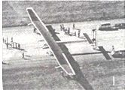
1
0
2
3
4
5g
20g

10g

14．(2015•无锡)用已调好的托盘天平测量物体的质量时，应将砝码放在天平的________盘．天平平衡时砝码的质量及游码在标尺上的位置如图所示，则被测物体的质量为________g．右；32.2．
20．（3分）（2015•贵州）一物体的质量是2.7×10⁴kg，体积为10m³，则其密度为 2.7×10³ kg/m³，合 2.7 g/cm³，若把该物体切去一半，则剩下部分的密度将 不变 （选填“变大”、“变小”或“不变”）．
18．（2分）（2015•聊城）如图甲和乙是用天平和量筒测量小金属块密度的实验．由图可知，金属块的质量为 78.2 g，金属块的密度为 7.82×10³ kg/m³．
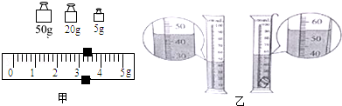

43.（2分）(2015•哈尔滨)在密度知识应用交流会上，同学们想知道一个质量是14.4kg的课桌的体积．于是找来和课桌相同材质的木料作样本，测得其质量是14.4g，体积为20cm³，则样本的密度为 g/cm³；课桌的体积为 m³. 0.72 0.02
三、实验探究题
17．（4分）（2015•黄冈）妈妈买了一只银手镯，为了初步判断是不是纯银制成的，小明利用首饰店的电子天平，溢水杯、大小合适的烧杯、水等进行了如下实验：
A．将电子天平放在桌面上，调节底板水平
B．将手镯放在电子天平的托盘上，液晶屏显示如图，则手镯的质量为 25.230 g；
C．用电子天平测量空烧杯的质量为22.060g
D．将手镯浸没到盛满水的溢水杯中，用烧杯收集溢出来的水
E．用电子天平测量溢出来的水和烧杯的总质量为24.460g
（1）手镯的密度为 10.5 g/cm³（保留一位小数）
（2）测量前，若电子天平底板没有调水平，则测得的质量偏 小 （填“小”或“大”）．
（3）由于溢水管口残留有少量水，由此会导致测得的密度偏 大 （填“小”或“大”）．
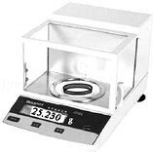
13．（6分）（2015•孝感）小红物理学习小组在“测量物质的密度”的实验中，所用器材有：天平、小石块、烧杯、水、细线等，她的实验过程如下：
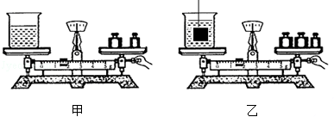
（1）调节天平平衡时，应将游码移至 零刻线 处，若发现天平的指针偏向分度盘的右侧，应将平衡螺母向 左 调（填“左”或“右”），直至天平平衡．
（2）用天平测出石块的质量m₁．
（3）如图甲所示，将烧杯中装入适量的水，置于天平上，平衡时的读数为m₂．
（4）如图乙所示，接着用细线将石块拴住，使之完全浸没在上述烧杯的水中，天平平衡时的读数为m₃（此时手向上拉住细线另一端，石块不触杯壁和杯底，水不外溢）．
（5）若水的密度为ρ_{水}，则石块排开水的质量为 m₃﹣m₂ ，石块的体积为 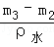 ．
（6）石块的密度表达式为ρ_{石}= 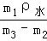 ．
（7）此实验过程中若将（3）（4）顺序对换，则所测密度的误差是偏 小 ．
24．（7分）（2015•广西）在“测量盐水的密度“实验中：
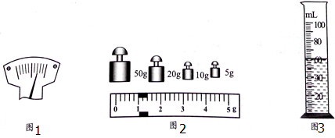
（1）把天平放在 水平 桌面上，游码归零后，发现指针位置如图1所示，此时应将平衡螺螺母向 左 （选填“左”成“右”）调节，直到横梁水平平衡：
（2）将装有适量盐水的小烧杯放在天平的左盘上，天平平衡时，所用砝码和游码在标尺上的位置如图2所示，若小烧杯的质量为20g，则小烧杯中盐水的质进为 86 g．然后，将烧杯中的盐水全部倒入量简中，液面到达的位置如图3所示，则量简中盐水的体积为 60 cm³，由此可计算出盐水的密度为 1.1×10³ kg/m³
（3）此次实验操作测得的盐水密度值偏 小 （选填“大”或“小”）原因是 量筒中的盐水不能全部倒入烧杯，测得盐水的质量偏小，但体积准确 ．
(2015江西)如图14所示，星一架托盘天平及砝码盒，其量程是 ；现将这架天平置于水平桌面上并调节好，在测量过程中，天平横梁静止在如图14甲所示位置，此时天平的横梁是否处于平衡状态? ．紧接着下一步的操作是 ．（1）0~200g 是平衡状态 取下右盘中最小质量的砝码
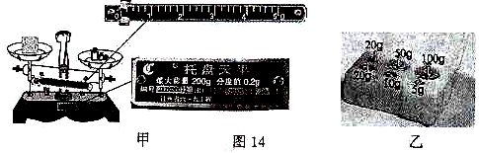
21．（4分）（2015•内江）小明在一次郊游时拾到一块疑似玉石的小物件，小明想知道“玉石”的质量，于是带回学校，用天平进行测量．当天平平衡时所用砝码和游码的位置如图所示．该天平的感量为 0.2 g；如果将该“玉石”通过宇航员带到月球上，它的质量为 16.4 g．
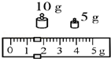
②(2015•深圳)用天平称量物体质量时，右盘砝码的质量加上游码示数等于左盘物体的质量，这种实 验方法叫做等效替代法.丙图是测量物体质量时，所用砝码和游码位置的情况，则该物体质量为_____g. ②76. 4;
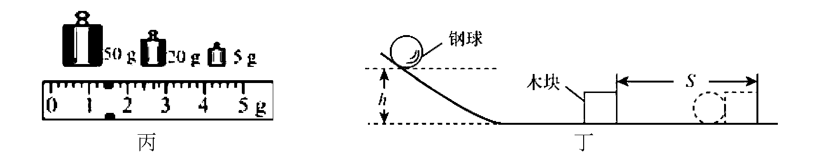
27．（3分）（2015•攀枝花）用托盘天平称量物体的质量．
（1）把天平放在水平台面上，将 游码 移到横梁标尺左端零点后，发现指针指在分度盘的左边（如图甲所示），接下来应向 右 （选填“左”“右”）调节平衡螺母使横梁平衡．
（2）调节完成后，将物体放在左盘，在右盘中增减砝码，并通过移动游码，再次使天平横梁平衡．这时右盘中的砝码情况和游码在标尺上的位置如图乙所示，则物体的质量为 46.2 g．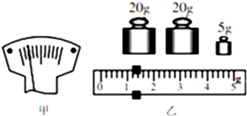
19. (2015•安徽)某同学按照以下步骤测量盐水的密度：
①在烧杯中倒入适量盐水，用天平测出烧杯和盐水的总质量m₁；
②将烧杯中的一部分盐水倒入量筒，测出烧杯和剩余盐水的总质量m₂；
③ ；
④把测得的数据填入表格，计算出盐水的密度。
（1）请补充步骤③的内容。
（2）为了记录相关数据，他设计了如下表格，请将表格第一行所缺的项目补充完整。
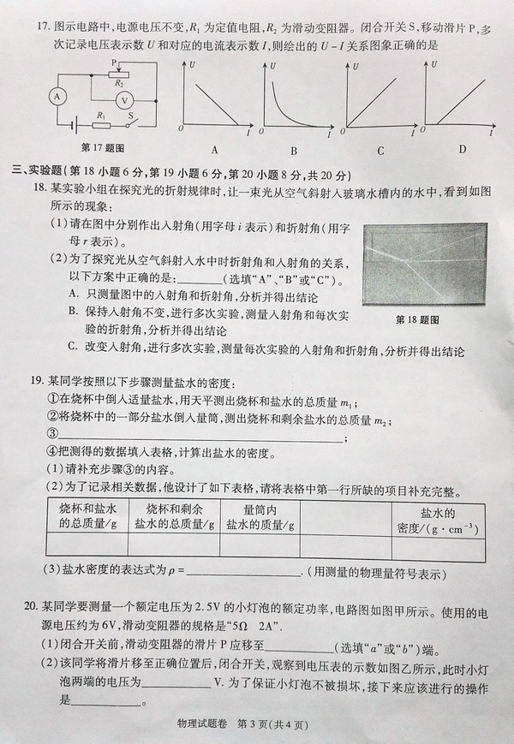
（3）盐水密度的表达式为ρ= 。（用测量的物理量符号表示）
答案：（1）把量筒放在水平桌面上，读出盐水的体积为V；（2）量筒中盐水的体积／cm³；
（3）盐水密度的表达式为ρ＝（m₁-m₂）／V。
30、(2015•北京)为 了测量某种液体 的密度，小亮取适量这种液体的样品进行了如下实验：
（1）将天平、量筒放在 台面上，将盛有适量液体的烧杯放在调节好的天平左盘内，改变右盘中砝码的个数和游码的位置，使天平横梁在水平位置重新平衡，此时砝码质量和游码在标尺上的位置如图13甲所示，则烧杯及杯内的液体的总质量为
g。
（2）将烧杯中的一部分液体倒入量筒中，如图13乙所示，则量筒中液体的体积为
cm³;再用天平测出烧杯和剩余液体和总质量为106g.
（3）根据上述实验数据计算出此种液体的密度为 kg/m³ .
（1）水平；161 （2）50（3）1.1×10³
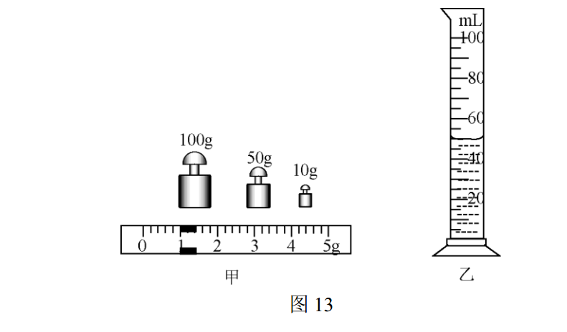
25、(2015•长春)科技小组举办了以“土豆”为主题的实践创新活动，活动内容是测量土豆的密度。
在测量土豆密度时，由于没有天平，只有量筒，且整个土豆无法放入量筒中，小明用如下方法，测出土豆的密度。
（1）在烧杯中装入适量的水，让轻质小盘漂浮在水面上。
（2）如图甲所示，将土豆切下一块，放入盘中使其漂浮，在烧杯液面处记下标记。
（3）将盘中的土豆取出后，用盛有50ml水的量筒向烧杯中加水至标记处，量筒中剩余水的体积28ml.
（4）将取出的土豆放入量筒中，如图乙所示，土豆的体积为 cm³，土豆的密度为 g/cm³.
（5）实验完成后，小明发现在向烧杯中加水的过程中，不小心将一部分水，倒入小盘中，则他测出的土豆密度与土豆真实密度相比 （填“偏大”或“偏小”）。
（4）20，1.1；（5）不变；
35．(2015•北京)小京利用铝块、细线、量筒和适量的水测量一个形状不规则的小蜡块的密度。图18所示的四个图是小京正确测量过程的示意图．图中V₀、V₁、V₂、V₃分别是量筒中水面所对应的示数。已知水的密度为，利用图中测量出的物理量和计算小蜡块的密度，写出小蜡块密度的表达式： 。
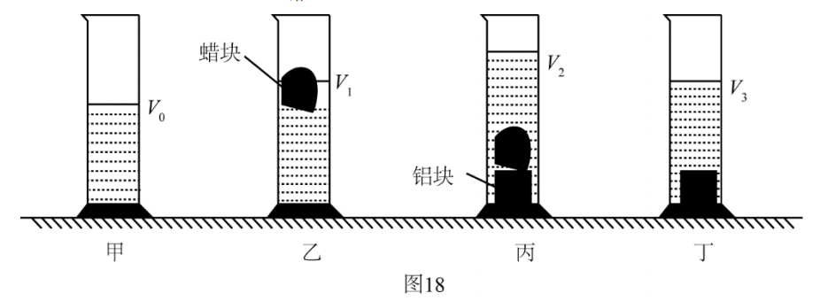
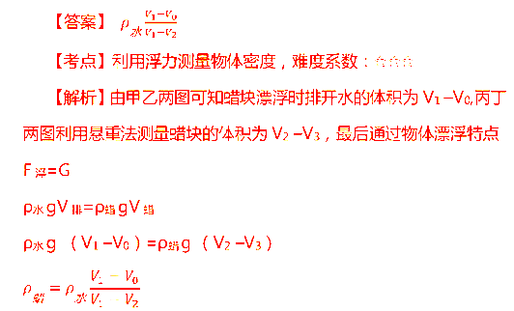
19．（5分）（2015•荆州）张胜同学到楚王墓景区游玩，在景区他捡到一个形状不规则、不溶于水的物体，在实验室他进行了如下操作．
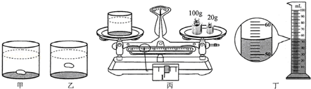
（1）他将该物体放入装有适量水的透明玻璃杯中，发现物体下沉至杯底，如图（甲），说明该物体的密度 大于 水的密度，物体对杯底的压力 小于 物体的重力（以上两空选填“大于”、“等于”或“小于”）；
（2）张胜往杯中逐渐加盐并搅拌，直至观察到待测到物体悬浮，随即停止加盐，如图（乙）；
（3）张胜取出待测物体，用调好的天平测杯子和盐水的总质量，如图（丙），天平的读数为 121 g；
（4）将玻璃杯中的盐水全部倒入量筒，如图（丁），量筒内盐水的体积为 55 mL；
（5）事先张胜用天平测出了空玻璃杯的质量为63.8g，通过以上实验，可以得到待测物体的密度为 1.04×10³ kg/m³．
21．（6分）（2015•咸宁）小芳的爸爸在外出差给她带回一件小金属挂饰（实心），小芳想知道金属挂饰的材质，于是在学校实验室借了一些器材来测出它的密度．
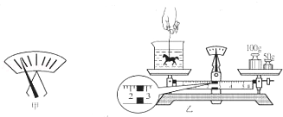
（1）她将天平放在水平桌面上，把游码轻轻地拨至标尺 左端 零位，稳定时发现分度标牌如图甲所示，要使横梁水平平衡，应将右侧的平衡螺母往 右 （选填“右”或“做”）调．
（2）将挂饰放在已调好的天平上测出其质量为21.6g
（3）当他想测量挂饰的体积时，发现忘了借量筒，在她沮丧之时突然想到利用浮力的知识可以帮自己解决问题，她的测量过程如下：
①往烧杯中倒入适量的水，用调节好的天平测出烧杯和水的总质量为150g
②用细绳将挂饰栓好并浸没在水中（如图乙所示，挂饰不接触杯底，无水浸出）在右盘中加减砝码并移动游码，当天平平衡后，右盘中砝码和游码的位置如图乙所示，此时天平的读数为 152.4 g，则挂饰的体积为 2.4cm³ （已知ρ_{水}=1.0×10kg/m³）．
（4）小芳计算出金属挂饰的密度为 9×10³ 10kg/m³，通过查密度表对照可知，该金属挂饰可能是 铜 饰品．
物质 | 金 | 银 | 铜 | 铁 | 铝
密度kg/m³ | 19.3×10³ | 10.5×10³ | 8.9×10³ | 7.9×10³ | 2.7×10³
26．（5分）（2015•常德）小亮同学利用“替代法”测量一粒花生米的密度，实验过程中如下图所示．在下列空格中填写适当内容
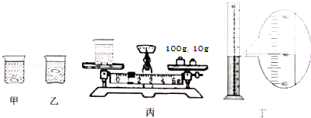
（1）如图甲，选择一粒饱满的花生米放入装有适量水的透明烧杯中，发现花生米下沉至杯底，则花生米完全浸没在水中下沉时所受的浮力 小于 重力（选填“大于”、“等于”或“小于”）．
（2）如图乙，往烧杯中逐渐加盐并充分搅拌，直至观察到花生米处于 悬浮 状态，随即停止加盐．
（3）如图丙示，取出花生米，用调好的天平测出烧杯和盐水的总质量为 111 g；
（4）将烧杯中的盐水全部倒入量筒中，用天平测出空烧杯的质量为59g，如图丁示，用量筒测出盐水的体积为 50 mL．
（5）通过公式计算出盐水的密度即可知花生米的密度，本实验中花生米的密度为 1.04 g/cm³（结果小数点后保留两位数字）．
- (7分) (2015•滨州)小亮为了测量滨州特产“冬枣醋”的密度，进行了如下实验：小亮为了测量滨州特产“冬枣醋”的密度，进行了如下实验：
（1）把天平放在水平桌面上，把游码移至标尺左端的 处，然后调节 ，使天平横梁平衡；
（2）接下来进行了以下四项操作，如图所示：
A．用天平测出空烧杯的质量m₀； B．将部分冬枣醋倒入烧杯中，用天平测出烧杯和冬枣醋的总质量m₁； C．将烧杯中冬枣醋的一部分倒入量筒，测出这部分冬枣醋的体积V； D．用天平测出烧杯和剩余冬枣醋的总质量m₂； 以上操作步骤中有一步是多余的，它是步骤 （选填步骤序号）
（3）由图可知待测冬枣醋的质量为 g，体积为 cm³，冬枣醋的密度为 g/cm³．
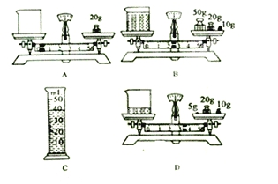
【答案】（1）零刻度线 平衡螺母 （2）A （3）44 40 1.1
30．（4分）（2015•怀化）小丽同学在实验室中配制了一些盐水，她想知道所配盐水的密度，于是她接着进行了如下的操作：
（1）将天平放在水平桌面上，游码置于标尺的零刻度处，若发现指针相对刻度盘中央刻度稍向右偏，应将平衡螺母向 左 调节，使衡量平衡；
（2）在烧杯中倒入适量配制的盐水，称出烧杯与盐水的总质量为117.2g；
（3）将烧杯中一部分盐水倒入量筒中（如图甲所示），则量筒内盐水的体积是 40 cm³；
（4）再称量烧杯和剩下的盐水总质量，当天平平衡时右盘所放的砝码、游码位置如图乙所示，则倒入量筒内的盐水质量 44 g；
（5）由实验数据计算得知所配盐水的密度为 1.1 g/cm³．
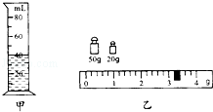
21．（6分）（2015•雅安）联合国定义3月22日为国际水资源日，课外兴趣小组对我市的供水系统和水质进行了如下实验测量．
（一）测自来水的密度
（1）某同学将天平放在水平桌面上，游码移到左侧的零刻度线，然后调节 平衡螺母 使指针指在分度标尺中央．
（2）正确操作，测出自来水和杯子总质量为118.8g，将部分水倒入量筒，如图24甲所示，测出量筒中水的体积为 60 cm³．测出剩余自来水和杯子的质量，如图24乙所示，为 58.2 g．
（3）根据上述实验数据，计算自来水的密度为 1.01×10³ kg/m³．
（4）在向量筒倒入自来水时，如果不慎有溅出，则测出自来水的密度会 偏大 （选填“偏大”、“偏小”或“不变”）．
（二）测量水龙头打开后的流量
流量（Q）是单位时间内通过横截面的体积，如图丙，水从B端流到A端所用时间为t，水流速度为v，管内横截面积为S．根据流量的定义，Q= Sv ．（要求用S、v、t中的字母表示）．

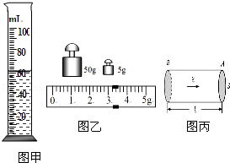
29．(2015•衢州)《乌鸦喝水》故事里的乌鸦真的都能喝到水吗（假设水要满到瓶口）？影响乌鸦能否喝到水的因素有哪些呢？
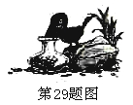
小柯找来三个容积不同的圆柱体塑料杯（220ml、300ml、350ml）、同规格小钢珠、大小相近的鹅卵石（比小钢珠大）、沙子、量筒（500ml）、烧杯、水槽等器材进行探究。
（1）小柯找来三个塑料杯，目的是研究乌鸦能否喝到水是否与容器 有关。
（2）小柯往一个空杯里加入一些水，再往里投钢珠，发现无论投入多少，水都不能满到杯口。是不是原先杯里的水太少？杯里至少要有多少水才行？请你设计方案，测出往该塑料杯里投钢珠使水满到杯口需要的最少水量： 。
（3）已知往300ml的杯子里投钢珠测出使水满到杯口需要的最少水量为145ml。现在往空杯里加145ml水后，投入鹅卵石。多次实验发现无论投入多少鹅卵石，杯内水位虽有差异，但都不能满到杯口，接着往其中投入沙子，水面上升并溢出杯口。说明乌鸦能否喝到水，还跟 有关。
【答案】（1）大小或容积 （2）方法一：先将小钢珠填满杯子，然后在量筒里量取一定量的水V₀，再将量筒里的水慢慢倒入杯子中，当水满到杯口时，读出量筒里剩余的水量V₁，从而计算出倒入杯里的水量（V₀－V₁），该水量就是采用投钢珠喝到水时杯子里需要装入的最少水量。 方法二：先将杯子装满水，然后将杯子放到没有水的水槽中，再往杯子中投入小钢珠，直至小钢珠堆满杯子，将水槽中的水倒入量筒中，测量出水量。从而计算出留在杯子里的水量，该水量就是采用抽小钢珠喝到水时杯子里需要装入的最少水量。（注：其它方法合理，均可酌情给分） （3）投入物体之间的空隙（间隙）和投入物体与杯子内壁间隙
21．（5分）（2015•淮安）用天平和量筒测量盐水的密度．
（1）将天平放在 水平 桌面上，移动游码至标尺左端的“O”刻度线后，发现指针位置如图甲所示，此时应将平衡螺母向 左 侧调节．
（2）用调节好的天平测量盐水和烧杯的总质量m₁=104g．
（3）将烧杯中的一部分盐水倒入量筒内，如图乙所示，筒内盐水的体积V= 30 mL．
（4）接着测量剩余盐水和烧杯的总质量m₂，天平平衡时，所用砝码质量及游码位置如图丙所示，则m₂= 71 g．
（5）根据测量结果计算出盐水的密度ρ= 1.1 g/cm³．
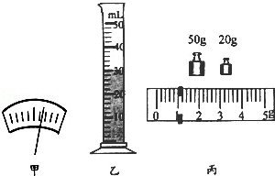
21．(2015•常州)小明测量食用油密度步骤如下：①将天平放在水平桌面，游码归零，指针静止时指向分度盘中央刻度线左侧，此时应将平衡螺母向________(左/右)调节；②天平调好后，在质量为20g的空烧杯内倒入适量油，测得烧杯和油的总质量为39g；③将烧杯内的油倒人量筒，读出量筒内油的体积为20mL．则测得油密度为__________g/cm³．按此方法测得油密度___________(小于/等于/大于)油真实密度．【答案】右；0.95；小于.
11．（2分）（2015•台州）在实验条件受限制的情况，创造性地设计实验能解决一些实际问题．
（1）小柯测量食盐水密度，能找到的器材有：两个相同的透明杯子、清水（ρ_{水}=1克/厘米³）、食盐水、记号笔和托盘天平．因为没有量筒，液体体积无法直接测量，小柯想到借助于V_{食盐水}=V_{水}的方法，用天平测得m₁=52.0克、m₂=132.0克、m₃=141.6克，利用三个数据完成了食盐水密度的测量．他的测量过程与方法如图．
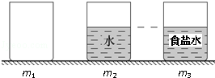
结合实验图解，ρ_{食盐水}= 1.12 克/厘米³．
27．（9分）（2015•贵港）现有天平、弹簧测力计、量筒、烧杯、足量的水、小刀、刻度尺、细线、番薯．请从上述器材中分别选取适当的器材，设计出三种测量番薯密度的方法．完成下表内容（所选器材必须是采用的方法中能要用到的）．
 | 器材 | 需要直接测出的物理量 | 番薯密度的表达式
方法一
方法二
方法三

 | 器 材 | 需要直接测出的物理量 | 番薯密度的表达式
方法一 | 天平、量筒、水、细线、番薯 | 番薯的质量m，量筒中水的体积V₁，量筒中水与番薯的总体积V₂． | ρ=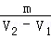
方法二 | 天平、小刀、刻度尺、番薯 | 切好的番薯的质量m，被切成正方体的土豆的边长L． | ρ=
方法三 | 弹簧测力计、水、细线、番薯 | 番薯挂在弹簧测力计下空中测示数F₁，浸没在水中时弹簧测力计示数F₂． | ρ=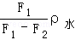
27．(2015•龙岩)在测定一金属零件密度的实验中：
（1）① 将天平放在 桌面上，游码移至标尺零刻线，发现指计位置如图（a）所示，此时应将横梁上的平衡螺母向 （填“左”或“右”）调节。横梁平衡后进行测量，结果如图（b）所示，零件的质量为 g。② 在量筒内注入62mL的水，将系上细线的零件没入水中，水面位置如图（c）所示，零件的体积为 cm³。③根据以上数据，可得零件的密度为 g/cm³。
（2）若零件磨损，其密度将 （填“变大”、“变小”或“不变”）。
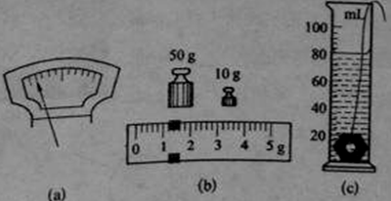
（1）①水平；右；61.2；②18；③3.4；
（2）不变
29. (2015•泉州)（6分）小江同学为了测量大豆的密度，进行了如下实验：
（1）把天平放在水平桌面上，如图19所示。使用前，他应进行的操作是：首先
，然后 ，使指针尖对准分度标尺的中央刻度线。
（2）为了测量大豆的体积，他将饮料瓶装满水，拧上盖子，放在调好的天平左盘上，天平平衡时，砝码的质量和称量标尺上的示数如图20所示，则瓶和水的总质量为 g。
（3）把48g大豆放入装满水的瓶中，停止溢水后，拧上盖子，擦干沾在瓶上的水，用天平测出瓶、瓶内剩余水和大豆的总质量为111g。根据溢出水的质量可求出大豆的体积为________cm³。
（4）算出这种大豆的密度为 g/ cm³。
（5）由于大豆具有吸水性，用这种方法测出大豆的密度值比真实值偏 。（选填“大”或“小”）
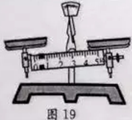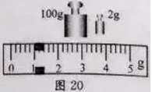
- （2015•佛山）为了测量冰块的密度，把水注满可均匀膨胀，质量和厚度忽略不计的正方体模具中，塞 紧注水孔，利用天平测得水的质量。
（1）在调节天平横梁平衡时，发现指针在分读盘上的位置如图甲所示，此时应将平衡 螺母向 （选填“左”或“右”）调节。天平平衡后，把注水的模具放在左盘，用 镊子向右盘加减砝码后，指针位置如图乙所示，则水的质量为 g。
（2）把模具放入冰柜中冷冻，待水全部 （填一种舞台变化）成冰，将模具取出， 用 测出模具的边长为5.00cm。冰块的密度为 g/cm³。
（3）如果在操作时模具没有注满水，可能导致冰块密度测量值比真实值 （选填“偏 大”“偏小”、“不变”）。
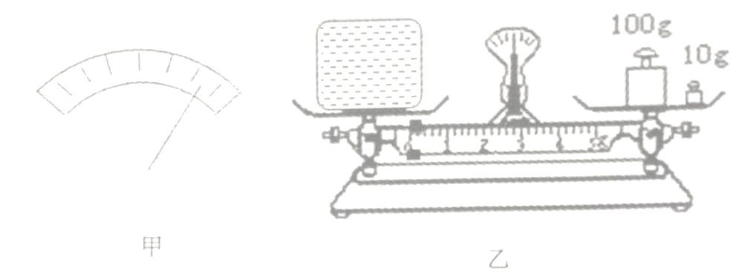
（1）左；110；（2）凝固；刻度尺；0.88；（3）偏小
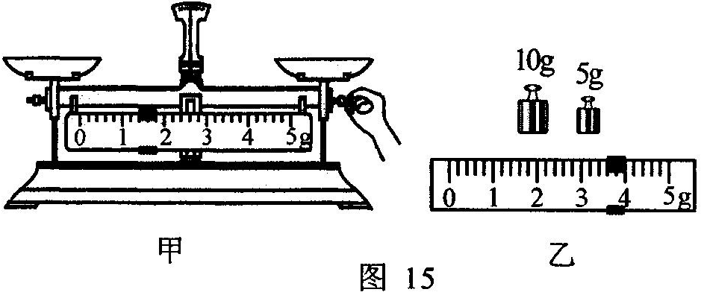
20．(2015•河南)小亮想测量一个小木块（不吸水）的密度，他利用天平、圆柱形玻璃杯、适量的水、细针等器材，经过思考，想出了如下的实验方法。
（1）图15甲是小亮在调节天平时的情景，小丽指出了他在操作上的错误，你认为错误之处是： 。
（2）小亮纠正错误后调节好天平，按照以下步骤继续实验：
①将小木块放在天平左盘，天平平衡时右盘中所加砝码和游码的位置如图乙所示，则小木块的____g。
②将玻璃杯中装满水，用细针缓慢地将木块压入水中，使之完全浸没。利用排水法，测出溢出水的质量为30g，则小木块的体积为____cm³。（已知ρ_{水}＝1.0×l0³kg/m³）
③测出小木块的密度是____g／cm³。
（3）受小亮实验的启发，小丽在实验时除了利用原有的圆柱形玻璃杯、适量的水和细针外，又找了一把刻度尺，不用天平也测出了木块的密度。请你将下列测量步骤补充完整：
①在玻璃杯中装入适量的水，用刻度尺测出杯中水的深度为h₀；
② ；
③用细针缓慢地把木块压入水中，使之完全浸没，用刻度尺测出杯中水的深度为h_{m}；
④小木块密度的表达式：ρ_{木}＝ 。（用测量的物理量和已知量的符号表示）
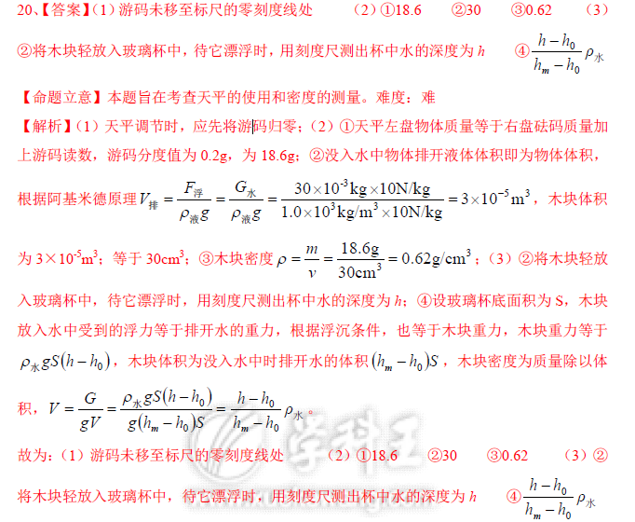27．（8分）(2015•衡阳)小明想知道酱油的密度，于是他和小华用天平和量筒做了如下实验：
（1）将天平放在水平台上，把游码放在 处，发现指针指在分度盘的右侧，要使横梁平衡，应将平衡螺母向 （选填“右”或“左”）调。
（2）用天平测出空烧杯的质量为17g，在烧杯中倒入适量的酱油，测出烧杯和酱油的总质量如图甲所示，将烧杯中的酱油全部倒入量筒中，酱油的体积如图乙所示，则烧杯中酱油的质量为 g，酱油的密度为 kg/m³。
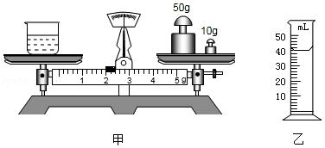

（3）小明用这种方法测出的酱油密度会 （选填“偏大”或“偏小”）．
（4）小华不小心将量筒打碎了，老师说只用天平也能测量出酱油的密度。于是小华添加两个完全相同的烧杯和适量的水，设计了如下实验步骤，请你补充完整。
①调好天平，用天平测出空烧杯质量为m₀；
②将一个烧杯 ，用天平测出烧杯和水的总质量为m₁；
③用另一个相同的烧杯装满酱油，用天平测出烧杯和酱油的总质量为m₂；
④则酱油的密度表达式ρ= （已知水的密度为ρ_{水}）。
（1）0刻线；左；
（2）45；1.125×10³；
（3）偏大；
（4）装满水；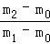•ρ_{水}．
29．（5分）(2015•苏州)在“用天平和量筒测量盐水密度”的实验中：
（1）将天平放在水平桌面上，把游码移至标尺左端0刻度线处，发现指针指在分度盘的左侧，应将平衡螺母向 ▲ 调，使天平横梁平衡．
（2）用天平测出空烧杯的质量为30g，在烧杯中倒入适量的盐水，测出烧杯和盐水的总质量如图甲所示，则盐水的质量是 ▲ g．再将烧杯中的盐水全部倒入量筒中，如图乙所示，盐水的密度为 ▲ kg/m³．
mL
50
40
10
30
20
图乙
图甲
甲
0
1
2
3
4
5
g
50g

10g

第29题图

（3）小聪同学在实验中先测出空烧杯的质量m₁，倒入盐水后测出其总质量m₂．在将盐水倒入量筒的过程中，发现由于盐水较多，无法全部倒完，他及时停止了操作．同组同学讨论后认为仍可继续完成实验，于是小聪读出此时量筒中盐水的体积V，又加了一个步骤，顺利得出了盐水的密度．你认为增加的步骤是： ▲ ，请帮小聪写出计算盐水密度的表达式ρ= ▲ ．
（1）右；（2）32；1.07×10³；（3）用天平测出剩余盐水和烧杯总质量m₃；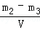．
25．（7分）(2015•无锡)小明利用l8cm长的吸管、细铜丝、石蜡等材料自制密度计．
（l）制作密度计的过程中，需要一个盛放液体的容器，现有250mL的量筒和400mL的烧杯供选择．则小明应选择__________．
（2）小明将自制的密度计放入水中，发现密度计不能直立漂浮，其原因可能__________.
改进后小明将密度计放入水中，用刻度尺测出吸管露出水面的长度是10.8cm，则吸管浸入水中的深度h_{水}=__________cm.小明将该密度计放人某液体中，吸管浸入液体的深度为9cm.则此液体的密度是多少？(ρ_{水}=1.0×10³kg/m³)
（3）小明的同学也用吸管制作了密度计，他发现密度计相邻两刻度线之间的距离太小，导致用此密度计测量液体密度时误差较大，为此同学们提出了如下改进方案，其中可行的是
A．换大的容器做实验 B．换细的吸管制作密度计
C．换稍长的吸管制作密度计 D．适当减小密度计的配重
（1）250mL 的量筒； （2）重心偏上；7.8；0.8×103kg/m3； （3）B．
23．（6分）(2015•镇江)小军在综合实践活动中，利用天平（砝码）、量筒、烧杯和细线等器材，对某种合金和水进行了探究
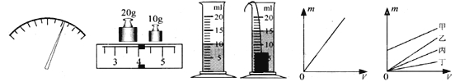
第23题图1 第23题图2 第23题图3 第23题图4 第2.3题图5
（1)小军首先对该种合金材料制成的不同合金块进行探究．
①将天平放在水平桌面上并游码归零后，若指针静止时位置如图1所示，则应将平衡螺母向 （选填“左”或“右”）端调节；
②图2是正确测量合金块质量时使用砝码情况和游码的位置，它的质量为 g；
③图3是他用量筒测最②中合金块体积的情景，则该合金块的体积是 cm³；
④换用大小不同的合金块，重复上述测量。他得到不同合金块的质量与体积的关系图像如图4所示．由图像可知，合金块的质量与体积成 比；
⑤通过上述探究，若合金块的体积为l0cm³，则它的质量m= g；
（2)小军接着对水进行探究，描绘出质量与体积的关系图线如图5中甲所示．他分析后发现，由于误将烧杯和水的总质量当作了水的质量，导致图线甲未经过坐标原点．由此推断：水的质量与体积的关系图线应是 （选填图5中“乙”、“丙”或“丁”）
23.（1）①左 ②34 ③5 ④正 ⑤68 （2）丙
28. (2015•丹东)小勇在江边拾到一块鹅卵石，他想知道这块鹅卵石的密度。于是他找来天平、量筒按表格中的顺序进行了测量：请将表格中的空白处补充完整。
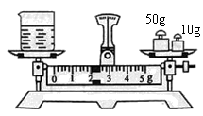
A
20g
10g
B
C
20
30
40
50
mL
10
20
30
40
50
mL

第28题图

（1）若在测量石块质量的过程中，当他向右盘添加最小砝码时，指针偏向分度盘中线的右侧；当拿掉最小砝码时，指针偏向分度盘中线的左侧，接下来他应该_______，才能准确测出石块的质量。
石块的质量m_{石}/g | 量筒中水的体积V_{水}/cm³ | 石块放入后的总体积V_{总}/cm³ |  | 石块的密度ρ_{石}（kg/m³）
 | 30 | 40 | 10
（2）在测量过程中，小勇若按照BCA的顺序进行测量，则测量的密度值会_______。(填“偏大”、“偏小”或“不变”)

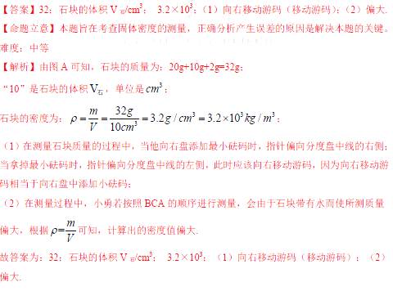
24、（5分）(2015•莱芜)在做测量盐水密度的实验中，小芳第一个完成了实验．请完成下列问题：
（1）她的主要实验步骤如下：
A．用调好的天平称量出空烧杯的质量为10g；
B．将烧杯中倒入适量的盐水，用天平称出盐水和烧杯的总质量，天平平衡时，右盘中砝码的质量及游码的位置如图甲所示，则盐水和烧杯的总质量为 g；
C．将烧杯中的盐水倒入量筒中，当量筒内液面静止时，液面位置如图乙所示，则盐水的体积为 cm³．
（2）小芳根据实验中的测量数据得出盐水的密度ρ= g/cm³．
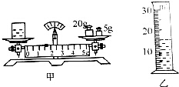
（3）小芳同学的实验会带来很大误差，你认为测量结果 （填“偏大”或“偏小”）另一个同学很快想到：不需要增加器材，也不需要增加额外的步骤，只要将小芳同学主要实验步骤的顺序稍加调整，就会大大减小上述误差．这位同学调整后的主要实验步骤是 （只填写实验步骤前的代号即可）．

【答案】（1）26.5；15；（2）1.1；（2）偏大；BCA．
19．（4分）（2015•威海）如图是教科书中一个“观察与实验”栏目的截图，在图示器材的基础上增加一个量筒，请你借鉴图示的实验方法，设计一个测金属箔的密度的实验，要求：
（1）写出简要的实验步骤，并用字母符号表示有关的物理量．
（2）写出金属箔的密度表达式．
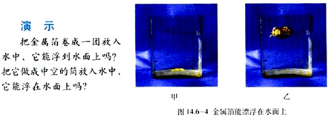
． 解：
（1）先测金属箔重力再测体积，步骤如下：
①向量筒中倒入适量的水，记下其体积V₁；
②把金属箔养成空心形状，让其漂浮在量筒的水中，记下水面到达的刻度V₂；
③将金属箔浸没在量筒的水中，记下水面到达的刻度V₃．
（2）金属箔漂浮时排开水的体积V_{排}=V₂﹣V₁，
根据漂浮条件金属箔重力G=F_{浮}=G_{排}，所以m=m_{排}=ρ_{水}（V₂﹣V₁），
金属箔的体积V=V₃﹣V₁，
所以金属箔的密度ρ==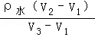．
28．（4分）（2015•凉山州）凉山南红玛瑙逐渐成为人们的新宠，近几年价格飙升．兴趣小组同学尝试测量一块玛瑙的密度，实验步骤如下：
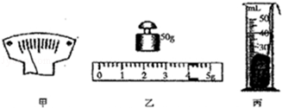
（1）将天平放在水平桌面上，游码放在标尺左端零刻线处，发现指针位置如图甲所示，应将天平的平衡螺母向 右 端调，使横梁平衡；
（2）再把玛瑙放在天平左盘，平衡时右盘砝码和游码在标尺上的位置如图乙所示；
（3）在量筒中装入20mL水，用细线系住玛瑙浸没在水中，如图丙所示；
（4）根据密度公式可求得玛瑙的密度．
请根据实验过程完成下表：
玛瑙质量/g | 量筒中水的体积/cm³ | 玛瑙的体积/cm³ | 玛瑙的密度/Kg/m³
 | 20.0
27．（8分）(2015•成都)家住天府新区的小希家今年种植的五星枇杷（如图所示）获得了丰收。小希想知道枇杷品质和密度是否有关，于是他和小明利用家庭实验室的器材测出了枇杷的密度。
小希的方法：
（1）用天平测一个枇杷的质量, 天平平衡时右盘砝码和游码如图甲所示，则枇杷的质量为 ▲ kg。
（2）如图乙所示，往量筒中加入适量的水，记下此时水的体积；将这个枇杷放入量筒，再次记录读数。枇杷的体积为 ▲ cm³。
（3）枇杷的密度为 ▲ kg /m³。
小明认为小希的方法不当，应当取更多的枇杷测量。
小明的方法：
（1）在筐里随机挑选6颗枇杷，用天平测得它们的总质量为m。
（2）任意选出其中2颗用量筒测得体积为V。
（3）枇杷的密度ρ = m/3V。
你认为小明这种测密度的方法是否正确，并简述理由。
答： ▲ 。
（1）0.023 （2 分） （2）20 （2 分） （3）1.15×10 （2 分）
答：不正确（1 分），因为 6 颗枇杷的体积不一定等于 3V（1 分,其它说法合理也得分）。
27.（6分）(2015•福州)小华在测量小物块密度的实验中：
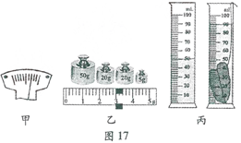
(1)他将游码归零后，发现指针位置如图17甲所示，此时应将右端的平衡螺母向____调，使天平横梁平衡。
(2)如图17乙所示，用天平测得小物块的质量是 g；如图17丙所示，用量筒测量小物块的体积是 cm³,则小物块的密度是 g/cm³。
(3)他学习了杠杆知识后，知道天平实质就是一个____杠杆（选填“等臂”或“不等臂”）。在探究杠杆平衡条件的实验中，也必须使杠杆在水平位置平衡，这样便于测量____。
（1）左 （2）98 40 2.45（3）等臂 力臂
18、（6分）(2015•赤峰)小刚同学要测量一块形状不规则金属块的密度。
（1）把天平放在水平桌面上，将游码移到 ，然后调节平衡螺母，使天平平衡。
（2）用天平测量金属块的质量。当天平平衡时，放在右盘的砝码和游码位置如图10所示，则金属块的质量为 g。
（3）他发现金属块放不进量筒，改用如图11所示的方法测量金属块的体积，步骤如下：
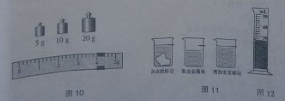

a、往烧杯中加入适量的水，把金属块浸没，在水面达到的位置上做标记，然后取出金属块。
b、先往量筒中装入40mL的水，然后将量筒中的水慢慢倒入烧杯中，让水面到达标记处，量筒中剩余的水的体积如图12所示，则金属块的体积为 cm³.
（4）计算出金属块的密度为 kg/m³（保留一位小数）。
（ 1）标尺左端零刻线处；（ 2） 39；（ 3） 12；（ 4） 3.3×10³．
29.（6分）(2015•邵阳)小明同学是学校“环境保护课外活动小组”成员。在一次对周边水污染情况的调查中，他对污水的密度进行了测量。其探究步骤如下：
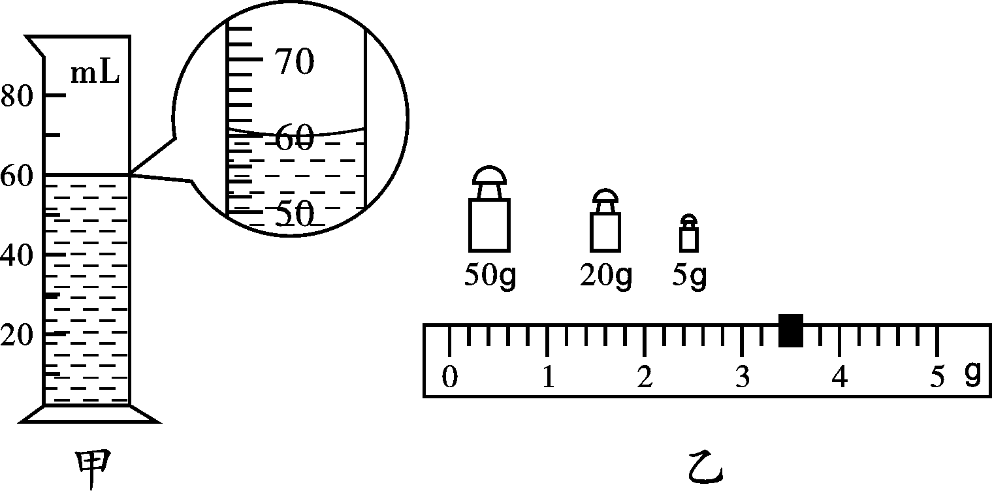
（1）用调节好的天平测出玻璃杯和污水的总质量为139g。
（2）将玻璃杯中的污水倒出一部分到量筒中，量筒中水面位置如图甲所示，则量筒中污水的体积为______cm³。
（3）用天平测出剩下污水和玻璃杯的质量，砝码和游码示数如图乙所示，则剩下污水和玻璃杯的质量为_______g。
（4）污水的密度为_______ kg/m³。
（2） 60 （3） 78.4 （4） 1.01×10³

